學習單 班級：四資二A 學號：A110E109 姓名：張翊飛 日期：
資料庫的CRUD
0. 延續 MySQL學習單。
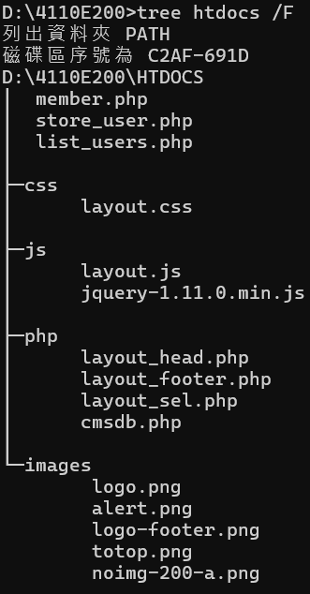
如果使用SELinux則請更改php目錄及其下所有檔案的SE Context為httpd_sys_script_exec_t。
# chcon -R -t httpd_sys_script_exec_t /home/a110e109/ch07/php

images目錄中包含上列五個圖檔：alter.png, logo.png, logo-footer.png, totop.png及noimg-200-a.png

1. 連接MariaDB：由於XAMPP的終端機預設字元編碼是cp950 (big5)，不是UTF8，所以要先改一下Code Page為UTF8(65001)
# CHCP 65001
# mysql -u a110e109 -p
Enter password: !QAZ2wsx
MariaDB [(none)]> USE db4110e200;
MariaDB [db4110e200]>
接著輸入如下SQL指令（從CREATE TABLE開始)：
USE db4110e200;

CREATE TABLE categories (
id BIGINT UNSIGNED AUTO_INCREMENT PRIMARY KEY,
name VARCHAR(255) NOT NULL UNIQUE
);

CREATE TABLE products (
id BIGINT UNSIGNED AUTO_INCREMENT PRIMARY KEY,
name VARCHAR(255) NOT NULL,
category_id BIGINT UNSIGNED NOT NULL,
model_year SMALLINT NOT NULL,
list_price DECIMAL(10, 2) NOT NULL,
picture VARCHAR(50) NULL,
FOREIGN KEY (category_id)
REFERENCES categories (id)
ON DELETE CASCADE ON UPDATE CASCADE
);

CREATE TABLE staffs (
id BIGINT UNSIGNED AUTO_INCREMENT PRIMARY KEY,
name VARCHAR (45) NOT NULL,
email VARCHAR (255) NOT NULL UNIQUE,
phone VARCHAR (25),
active tinyint NOT NULL,
manager_id BIGINT UNSIGNED NULL,
FOREIGN KEY (manager_id)
REFERENCES staffs (id)
ON DELETE NO ACTION ON UPDATE NO ACTION
);

CREATE TABLE orders (
order_id BIGINT AUTO_INCREMENT PRIMARY KEY,
customer_id BIGINT UNSIGNED NOT NULL,
order_status tinyint NOT NULL,
-- Order status: 1 = Pending; 2 = Processing; 3 = Rejected; 4 = Completed
order_date DATE NOT NULL,
required_date DATE NOT NULL,
shipped_date DATE NULL,
staff_id BIGINT UNSIGNED NULL,
FOREIGN KEY (customer_id)
REFERENCES users (id)
ON DELETE CASCADE ON UPDATE CASCADE,
FOREIGN KEY (staff_id)
REFERENCES staffs (id)
ON DELETE NO ACTION ON UPDATE NO ACTION
);

INSERT INTO categories VALUES (1,'電腦'), (2,'手機'), (3,'週邊設備');

INSERT INTO products VALUES
(1, '7.9吋 ASUS Zenpad Z8s 平板電腦 (3G/16G)', 1, 2019, 3670, null),
(2, '美光 DDR4 2666 16GB 桌上型電腦記憶體', 3, 2018, 1999, null),
(3, 'OPPO AX5s 4G/64G 黑', 2, 2019, 4990, null),
(4, 'Nokia 7.2 智慧型手機 (翡翠綠)', 2, 2020, 8890, null),
(5, 'LPC-1669 micro HDMI TO VGA 免電源轉換線(10公分) D-TYPE', 3, 2018, 382, null),
(6, '華碩九代i9八核W10P迷你桌上型電腦', 1, 2020, 83900, null),
(7, 'WD 黑標 SN750 1TB NVMe PCIe SSD固態硬碟', 3, 2019, 5660, null),
(8, 'ASUS ROG Phone ZS600KL (8G/512G) 6吋八核電競手機', 2, 2019, 13990, null);
你可以打開PhpMyAdmin或MySQL workbench來檢視得到的結果。

2. 修改之前已存在的 php/layout_head.php檔，讓產品分類從資料庫取得：
<!DOCTYPE html>
<html lang="zh-TW">
<head>
<title>PHP全能網頁設計師</title>
<meta charset="utf-8">
<meta name="keywords" content="網頁關鍵字">
<meta name="description" content="網頁大網">
<link rel="stylesheet" href="css/layout.css">
<script src="js/jquery-1.11.0.min.js"></script>
<script src="js/layout.js"></script>
</head>
<body>

<!-- 版頭開始 -->
<div class="headArea">
<div class="head-L">
<a title="PHP全能網頁設計師" href="./"><img src="images/logo.png"></a>
</div><!-- head-L end -->
<div class="head-R">
<form action="find.php" method="GET">
<input type="text" name="keyword" size="30">
<input type="submit" value="送出" name="keywordSend">
</form>
</div><!-- head-R end -->
</div><!-- headArea End -->
<!-- 版頭結束 -->

<!-- 按鈕列開始 -->
<div class="headBtnArea">
<div class="headBtn">
<li class="Lline"><a title="關於我們" class="btn1" href="about.php">關於我們</a></li>
<!-- 子選單開始 -->
<li>
<a title="產品介紹" class="btn1" href="prolist.php">產品介紹</a>
<div class="headBtn-items">
<?php
require("php/cmsdb.php");
$sql = "SELECT * FROM categories ORDER BY id";
$result = $conn->query($sql);
if ($result->num_rows > 0) {
// 每筆記錄的輸出資料
while($row = $result->fetch_assoc()) { ?>
<div><a title="<?php echo $row["name"]; ?>" href="list_product.php?cat=<?php echo $row["id"]; ?>">
<?php echo $row["name"]; ?>
</a></div>
<?php
}
} else { ?>
echo '<div><a title="產品類別" href="list_product.php">產品類別</a></div>';
<?php
}
$conn->close();
?>
</div>
</li>
<!-- 子選單結束 -->
<li><a title="產品QA" class="btn1" href="qalist.php">產品QA</a></li>
<li><a title="最新消息" class="btn1" href="news.php">最新消息</a></li>
<li><a title="加入會員" class="btn1" href="member.php">加入會員</a></li>
<li><a title="聯絡我們"class="btn1" href="contact.php">聯絡我們</a></li>
</div><!-- headBtn End -->
</div><!-- headBtnArea End -->
<!-- 按鈕列結束 -->

3. 創建 list_product.php檔，依類別查詢產品：
<?php require("php/layout_head.php"); ?>

<!-- 版身開始 -->
<div class="bodyArea">
<div class="body-L">
<!-- 選單開始 -->
<?php require("php/layout_sel.php"); ?>
<!-- 選單結束 -->
</div><!-- body-L End -->
<div class="body-R">
<!-- 版身內容開始 -->
<?php
require("php/cmsdb.php");
if (!isset($_GET['cat'])){
$sql = "SELECT * FROM products ORDER BY model_year DESC";
} else {
$sql = "SELECT * FROM products WHERE category_id = '{$_GET["cat"]}' ORDER BY model_year DESC";
}
$result = $conn->query($sql);
?>
<table class="tab2">
<!-- 表格標題 -->
<tr class="tab2tit">
<?php
// 取得所有欄位的欄位資訊
while ($fieldinfo = $result -> fetch_field()) {
echo "<th>".$fieldinfo -> name."</th>";
}
?>
<th width="50">修改</th>
<th width="50">刪除</th>
</tr>
<!-- 列出產品資料表內容開始 -->
<?php
if ($result->num_rows > 0) {
// 每筆記錄的輸出資料
while ( $row = $result->fetch_row() ) {
$num_fields = count($row);
echo "<tr>";
// 列出各欄位值
for ($i = 0; $i < $num_fields; $i++) {
echo '<td>'.$row[$i].'</td>';
}
echo "<td><a title='修改' class='btn-vi' href='edit_product.php?id=".$row[0]."'>修改</a></td>";
echo "<td><a title='刪除' class='btn-del' href='delete_product.php?id=".$row[0]."'>刪除</a></td>";
echo "</tr>";
}
}
$conn->close();
?>
<!-- 列出產品資料表內容結束 -->
</table>
<!-- 版身內容結束 -->
</div><!-- body-R End -->
</div><!-- bodyArea End -->
<!-- 版身結束 -->

<?php require("php/layout_footer.php"); ?>

4. 修改css/layout.css檔，使得表格美觀，加入：
/* 表格式瀏覽 */
.tab2{border:1px #727272 solid; width:100%;margin-top:10px;}
.tab2 td{padding:5px;}
.tab2tit{background:#0066FF;color:#fff;text-align:center;}

/* 瀏覽按鈕 */
a.btn-vi { background:#0066FF; color:#FFFFFF; text-align:center; font-size:12pt; padding:3px 3px; border-radius:5px;cursor:pointer; border:none; font-family:微軟正黑體;}
a:hover.btn-vi { background:#4D94FF; }
tr:nth-child(even) {background: #CCC}

/* 刪除按鈕 */
a.btn-del { background:#C40000; color:#FFFFFF; text-align:center; font-size:12pt; padding:3px 3px; border-radius:5px;cursor:pointer; border:none; font-family:微軟正黑體;}
a:hover.btn-del { background:#D54D4D; }
測試：http://〈學號〉.ksu.edu.tw/list_product.php
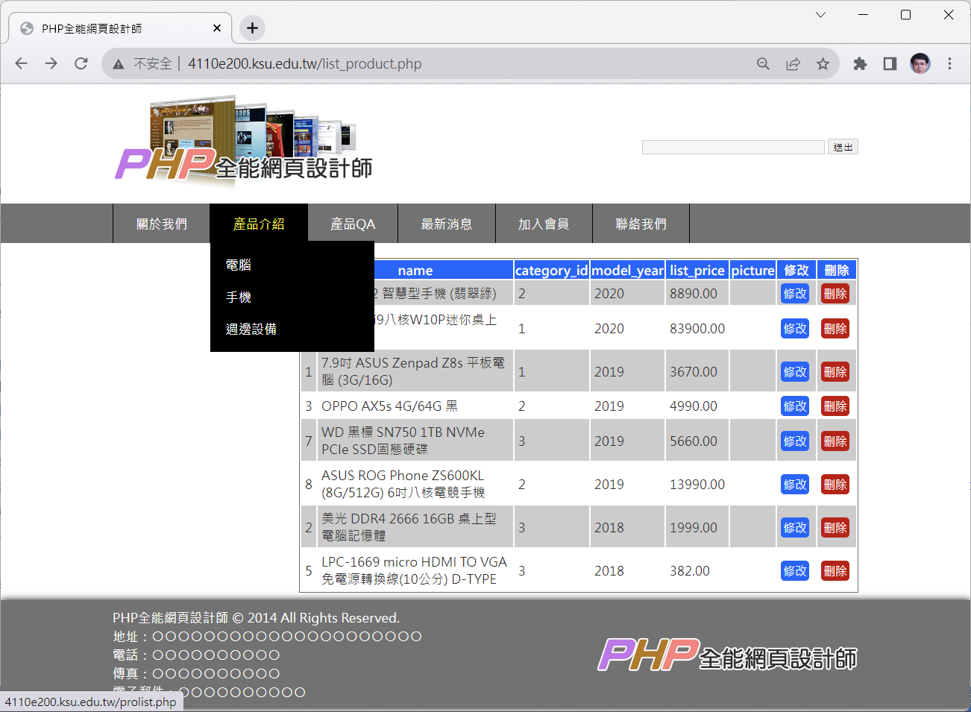
5.「編輯」產品資料表單：創建 edit_product.php
<?php require("php/layout_head.php"); ?>

<!-- 版身開始 -->
<div class="bodyArea">
<div class="body-L">
<!-- 選單開始 -->
<?php require("php/layout_sel.php"); ?>
<!-- 選單結束 -->
</div><!-- body-L End -->
<div class="body-R">
<!-- 版身內容開始 -->
<?php
require("php/cmsdb.php");
if (!isset($_GET['id'])){
echo "未輸入產品id";
$conn->close();
exit;
} else {
$id = $_GET['id'];
// 查詢產品資料表，取得產品資料
$sql = "SELECT * FROM products WHERE id = '{$id}'";
}
$result = $conn->query($sql);
$row = $result->fetch_assoc();
$product_name = $row["name"];
$category_id = $row["category_id"];
$model_year = $row["model_year"];
$list_price = $row["list_price"];
$product_pic = $row["picture"] ? $row["picture"] : "";
$conn->close();
?>
<!-- 顯示編輯產品表單 -->
<div class="pgtit" style="font-size:16pt;">
產品資料
</div><!-- pgtit End -->

<form method="POST" action="update_product.php" enctype="multipart/form-data" class="formsty">
<div class="formtab">
<li class="L">
id：<input type="text" id="productID" name="product_id" size="20"
value="<?php echo $id; ?>" readonly></li>
<li style="clear:left">
品名：<input type="text" id="productName" class="chkval" name="product_name"
value="<?php echo $product_name; ?>" size="80"></li>
<li class="L">
<label for="category">產品類別:</label>
<select id="category" name="category_id">
<option value="1"<?php if ($category_id == 1) echo ' selected'; ?>>電腦</option>
<option value="2"<?php if ($category_id == 2) echo ' selected'; ?>>手機</option>
<option value="3"<?php if ($category_id == 3) echo ' selected'; ?>>週邊設備</option>
</select>
<li class="L">
出品年份：<input type="text" id="modelYear" class="chkval chkolnynum" name="model_year"
value="<?php echo $model_year; ?>" size="5"></li>
<li class="L">
建議售價：<input type="text" id="listPrice" class="chkval chknum" name="list_price"
value="<?php echo $list_price; ?>" size="20"></li>
<?php
/* 判斷是否有圖片檔名，若沒有，載入預設圖片 */
if ($product_pic=="") {
$img = "images/noimg-200-a.png";
}
else {
$img = "../productimg/".$product_pic;
}
?>
<li style="clear:left">
圖片：
<input type="file" name="pic" size="30">
<input type="hidden" name="oldpic" value="<?php echo $product_pic; ?>">
</li>
<img src="<?php echo $img; ?>" style="width:150px;height:150px;">
<li style="border:none;">
<input type="submit" value="更新" id="SendBtn" class="formbtn"></li>
</div><!-- formtab End -->
</form>
<!-- 版身內容結束 -->
</div><!-- body-R End -->
</div><!-- bodyArea End -->
<!-- 版身結束 -->

<?php require("php/layout_footer.php"); ?>
測試：點擊前一個畫面表格中id為8的產品資料的「編輯」按鈕。
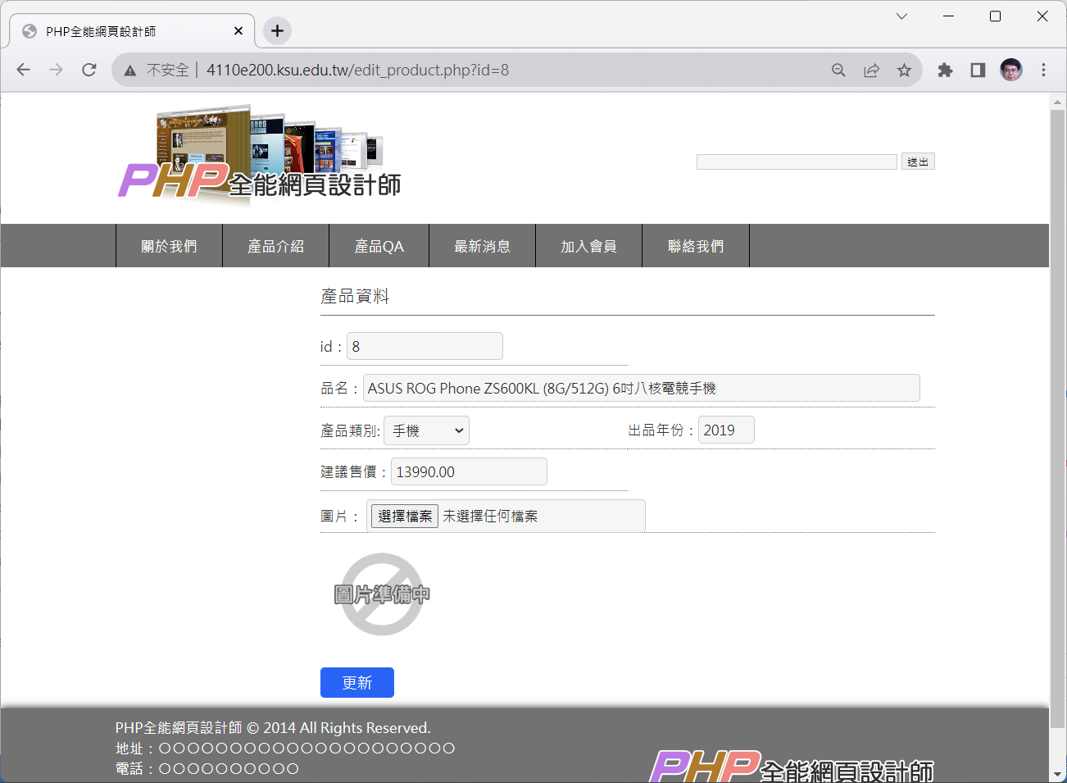
6. 「更新」產品資料：創建update_product.php
<?php
// var_dump($_POST, $_FILES); // DEBUG
require("php/cmsdb.php");

/* 上傳檔案後基本數據 */
$pic_name = $_FILES['pic']['name']; // 檔案名稱
$pic_size = $_FILES['pic']['size']; // 檔案大小
$pic_type = $_FILES['pic']['type']; // 檔案型態
$pic_tmp = $_FILES['pic']['tmp_name']; // 暫存檔名稱
if(!empty($_FILES['pic']['tmp_name'])){
/* 以亂數方式，產生圖片檔名 */
$pic_name = NULL; // TODO
}
else {
// echo 'No upload';
$pic_name = $_POST['oldpic'];
}

$query = "UPDATE products SET name=?, category_id=?, model_year=?, list_price=?, picture=? WHERE id = ?";
$stmt = $conn->prepare($query);
$stmt->bind_param('siidsi',
$_POST['product_name'],
$_POST['category_id'],
$_POST['model_year'],
$_POST['list_price'],
$pic_name,
$_POST['product_id']
);
$stmt->execute();
$conn->close();
header("location:list_product.php?cat=".$_POST['category_id']);
exit;
?>
測試：更改上圖畫的價格與年份等資料後，點擊「更新」。
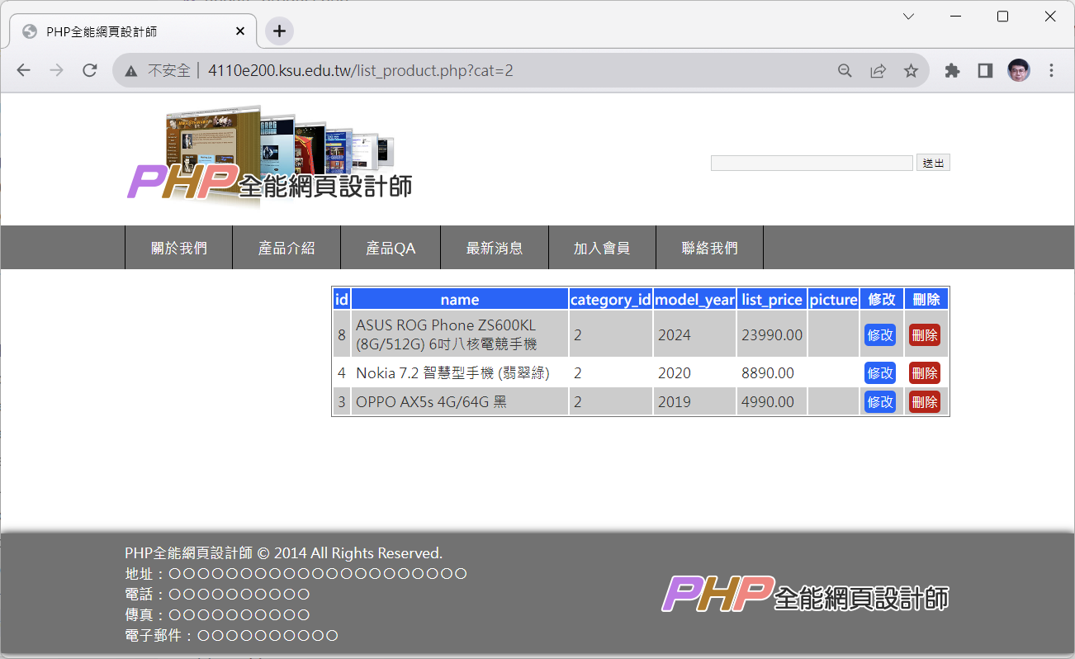
7. 加入「刪除」功能：創建delete_product.php：
<?php
require("php/cmsdb.php");

$sql = "DELETE FROM products WHERE id = '{$_GET['id']}'";
$conn->query($sql);
$conn->close();
header("location:list_product.php?Msg=2"); // 網頁轉址，並帶Msg=2以啟動訊息視窗
exit;
?>

8. 修改list_product.php檔：將最後面的一行的<?php require("php/layout_footer.php"); ?> ，改為：
<?php
### 訊息視窗 ###
if (isset($_GET['Msg'])){
if ($_GET['Msg']==1) {
echo "
<script>
$(document).ready(function(){
MsgAlertOn();
$('.MsgTxt').text('資料已完成新增。');
});
</script>";
}
if ($_GET['Msg']==2) {
echo "
<script>
$(document).ready(function(){
MsgAlertOn();
$('.MsgTxt').text('指定的資料已刪除。');
});
</script>";
}
}

require("php/layout_footer.php");
?>
測試：點擊id 3產品的「刪除」按鈕。
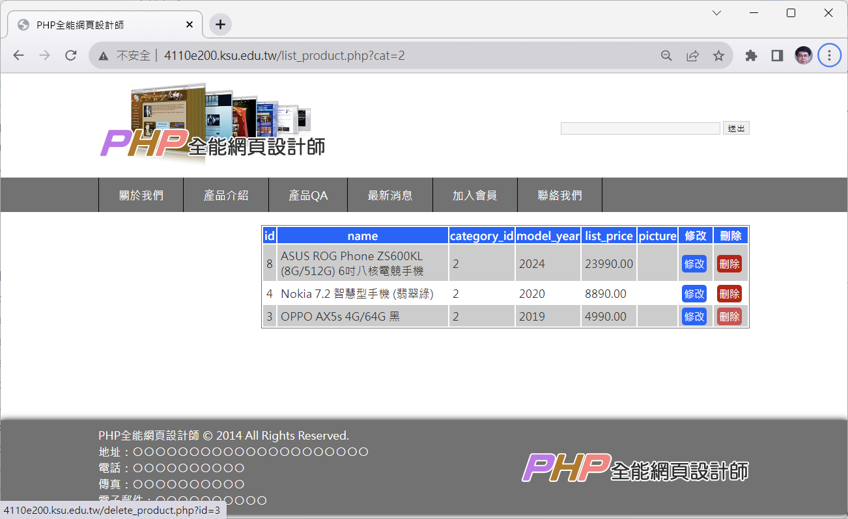
點擊後：
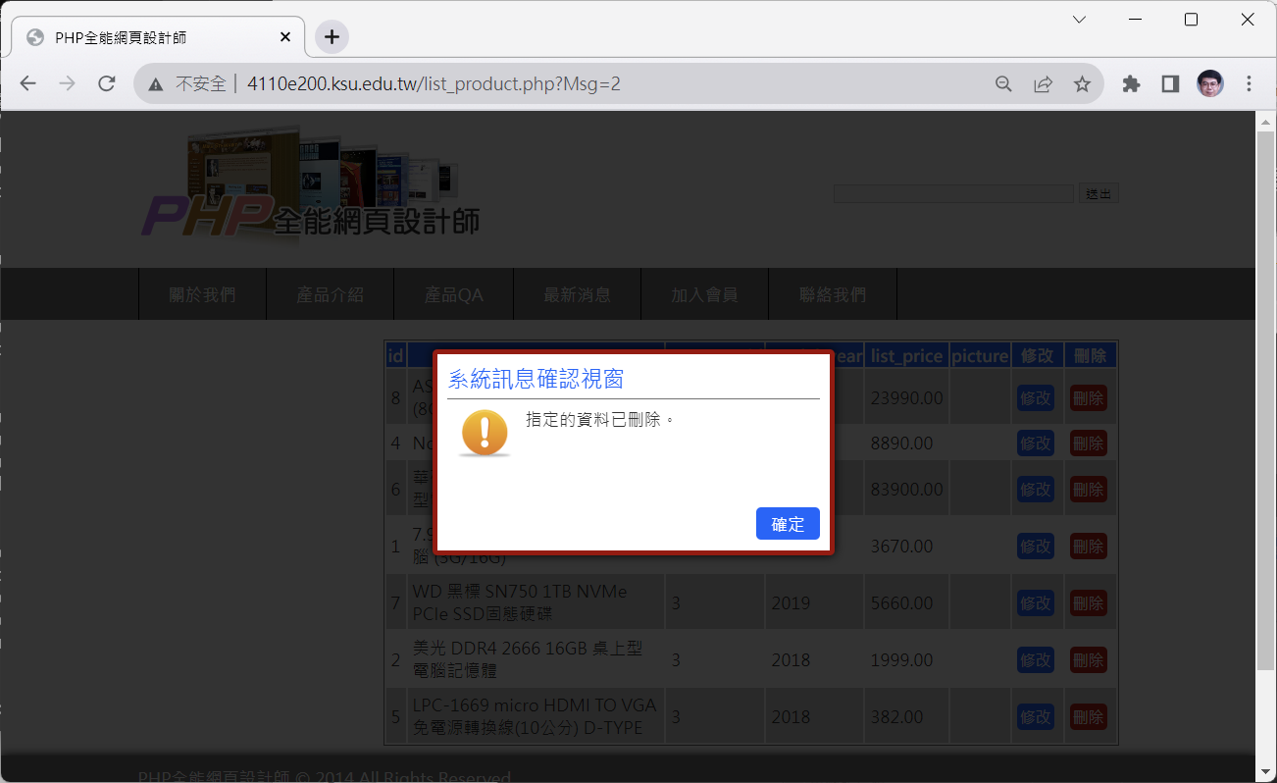
9. 替刪除功能加上詢問視窗
(1) 修改css/layout.css檔，增加：
/* 詢問視窗 */
#MsgYesNo{z-index:2001; position:fixed;width:400px;height:200px;top:50%;left:50%;margin-top:-100px;margin-left:-200px;background:#FFF;border-radius:5px; border:5px solid #a10000; box-shadow:0px 0px 10px #000;display:none;}
#MsgYesNo .MsgArea{margin:10px;}
#MsgYesNo .tit{font-size:17pt;color:#0066FF;padding-bottom:5px;border-bottom:1px solid #727272;}
#MsgYesNo .imgs{float:left;height:70px;margin-right:10px;}
#MsgYesNo .msg{height:110px;line-height:30px;padding:5px 0px 0px 10px;}
#MsgYesNo .btn {text-align:right;}
#MsgYesNo a.btnYes{padding:5px 15px; background:#0066FF;color:#FFF;border-radius: 5px 5px 5px 5px;cursor:pointer;}
#MsgYesNo a:hover.btnYes{background:#3384FF;}
#MsgYesNo a.btnNo{padding:5px 15px; background:#C40000;color:#FFF;border-radius: 5px 5px 5px 5px;cursor:pointer;}
#MsgYesNo a:hover.btnNo{background:#CF3333;}

(2) 修改php/layout_footer.php檔，增加黃底字部分：
<!-- 版尾開始 -->
<div class="footerArea">
<div class="footer">
<li class="footer-L">
PHP全能網頁設計師 © 2014 All Rights Reserved.<br>
地址：○○○○○○○○○○○○○○○○○○○○○<br>
電話：○○○○○○○○○○<br>
傳真：○○○○○○○○○○<br>
電子郵件：○○○○○○○○○○
</li><!-- footer-L End -->
<li class="footer-R">
<a title="PHP全能網頁設計師" href="./"><img src="images/logo-footer.png"></a>
</li><!-- footer-R End -->
</div><!-- footer End -->
</div><!-- footerArea End -->
<!-- 版尾結束 -->

<!-- 置頂圖片開始 -->
<div id="totop">
<img title="To Top" src="images/totop.png">
</div><!-- totop End -->
<!-- 置頂圖片結束 -->

<!-- 全屏背景 -->
<div id="MsgBg"></div>

<!-- 訊息視窗 -->
<div id="MsgAlert">
<div class="MsgArea">
<li class="tit">系統訊息確認視窗</li><img src="images/alert.png" class="imgs">
<li class="msg"><span class="MsgTxt"></span></li>
<li class="btn">
<a class="btnYes" onclick="MsgAlertOff();">確定<span class="MsgTxtBtn"></span></a>
</li>
</div>
</div>

<div id="MsgYesNo">
<div class="MsgArea">
<li class="tit">系統訊息確認視窗</li><img src="images/alert.png" class="imgs">
<li class="msg"><span class="MsgTxt"></span></li>
<li class="btn">
<a class="btnYes" onclick="MsgYesNoOff();">確定<span class="MsgTxtBtnY"></span></a>
<a class="btnNo" onclick="MsgYesNoOff();">取消<span class="MsgTxtBtnN"></span></a>
</li>
</div>
</div>

</body>

<script>
function alertDel(id) {
$('.MsgTxt').text('您確定要刪除？');
$('.btnYes').click(function(){ location.href='delete_product.php?id='+id; });
}

/* 詢問視窗開啟 */
function MsgYesNoOn() {
$('#MsgBg').fadeIn(500); //背景淡入
$("#MsgYesNo").show(500); //詢問視窗展開
};

/* 詢問視窗關閉 */
function MsgYesNoOff() {
$('#MsgBg').fadeOut(500); //背景淡出
$("#MsgYesNo").hide(500); //詢問視窗收回
};
</script>

</html>

(3) 修改list_product.php檔的按鈕超連結：
echo "<td><a title='修改' class='btn-vi' href='edit_product.php?id=".$row[0]."'>修改</a></td>";
// echo "<td><a title='刪除' class='btn-del' href='delete_product.php?id=".$row[0]."'>刪除</a></td>";
echo "<td><a title='刪除' class='btn-del' onclick='alertDel({$row[0]});MsgYesNoOn();'>刪除</a></td>";
echo "</tr>";
}
}
$conn->close();
?>
<!-- 列出產品資料表內容結束 -->
</table>
<!-- 版身內容結束 -->
</div><!-- body-R End -->
</div><!-- bodyArea End -->
<!-- 版身結束 -->

<-- 以下略 -->

測試：點擊 id 4的產器的「刪除」按鈕。
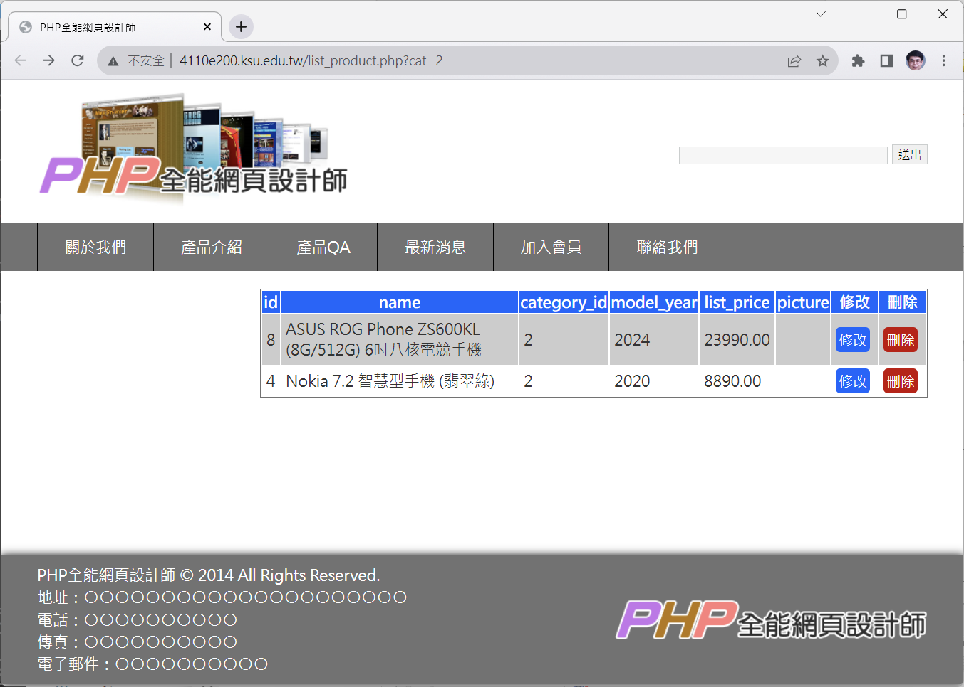

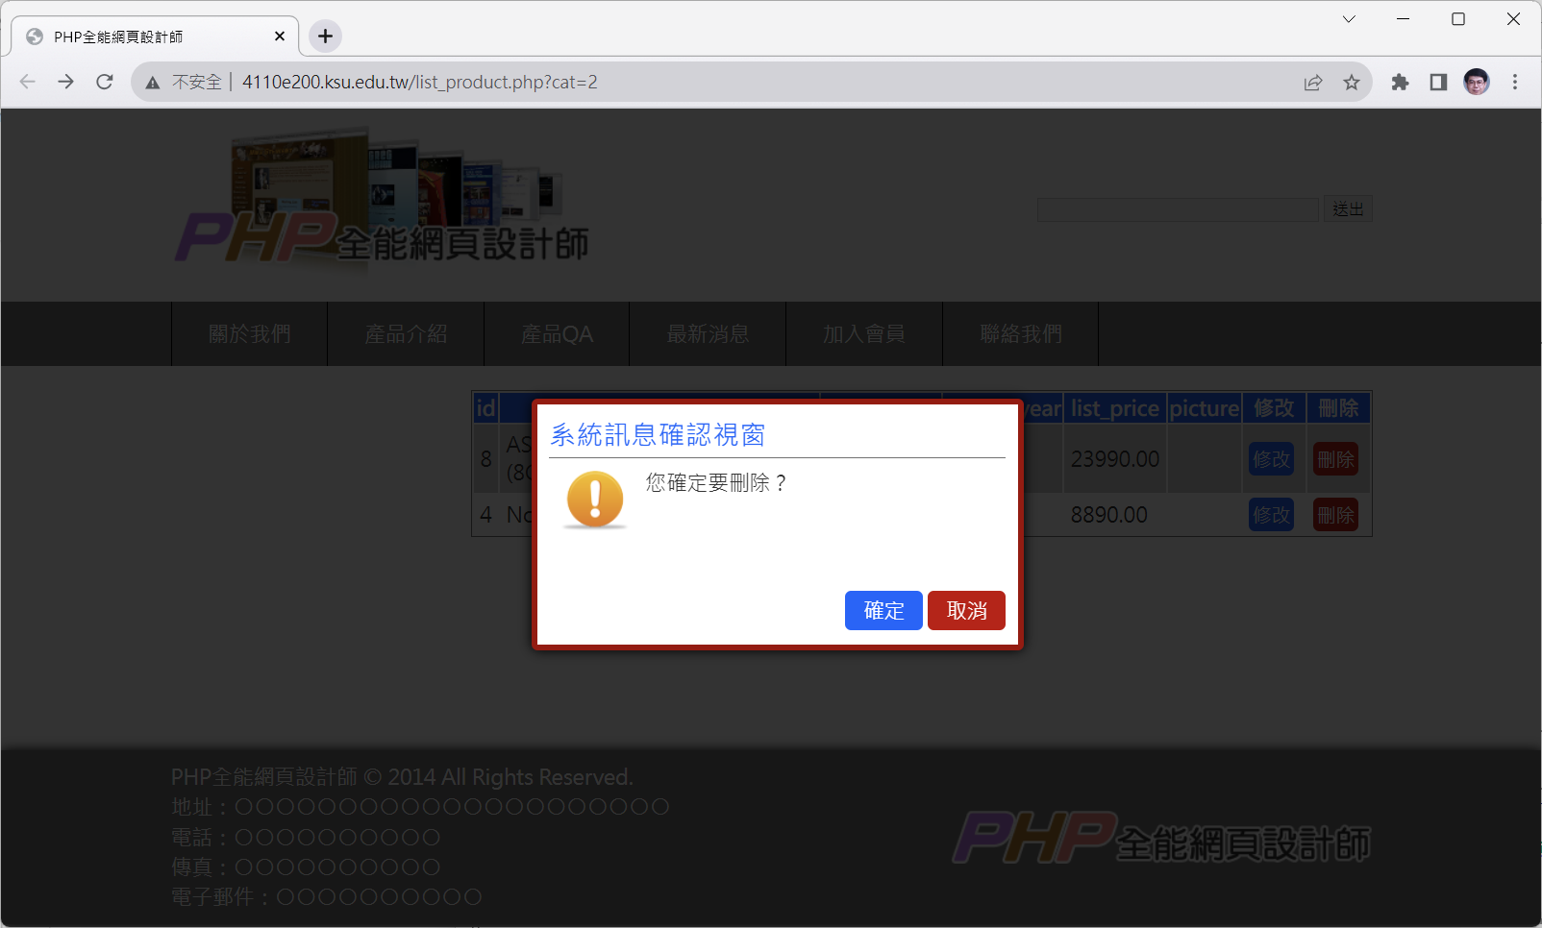

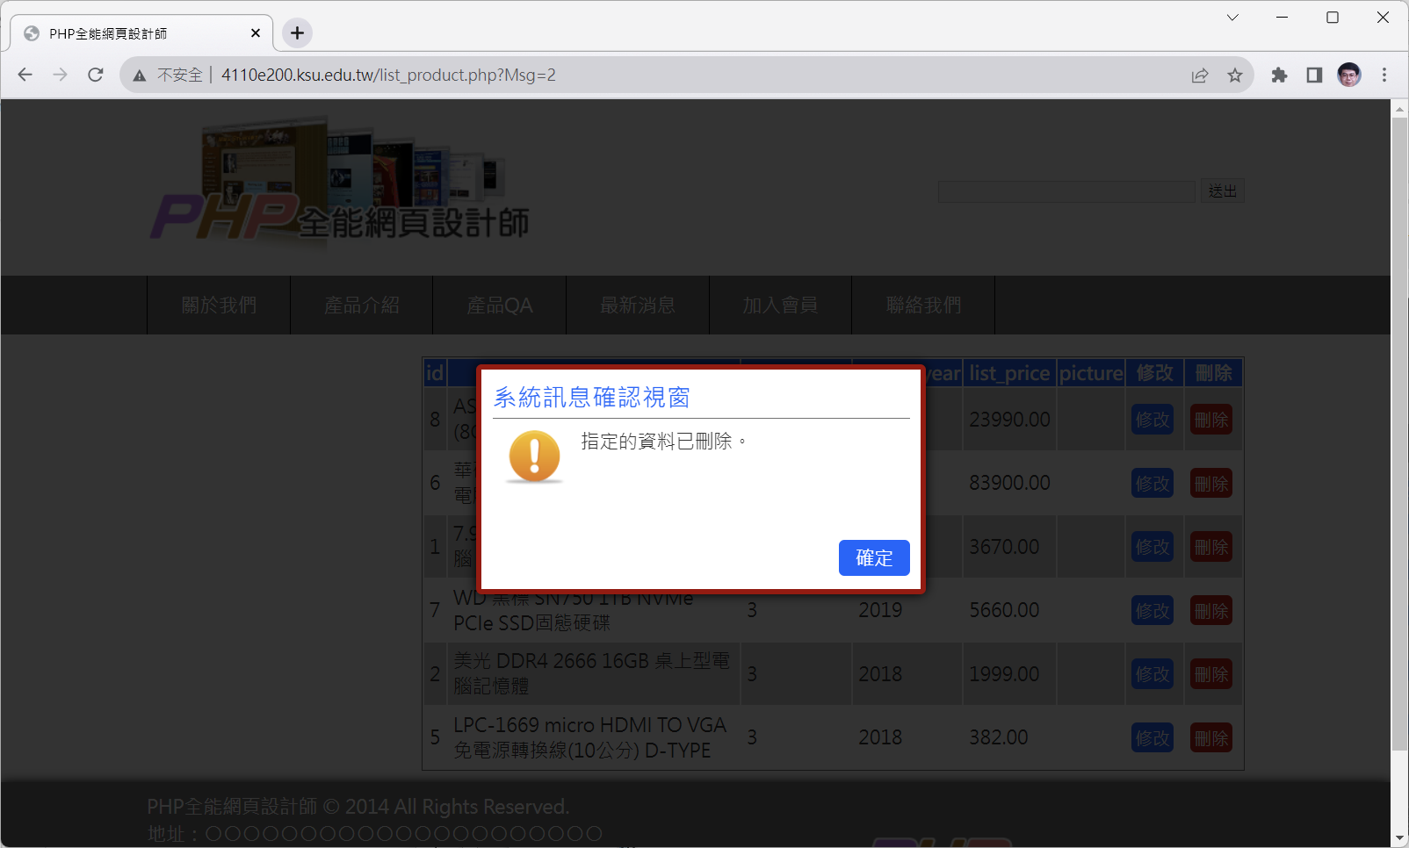

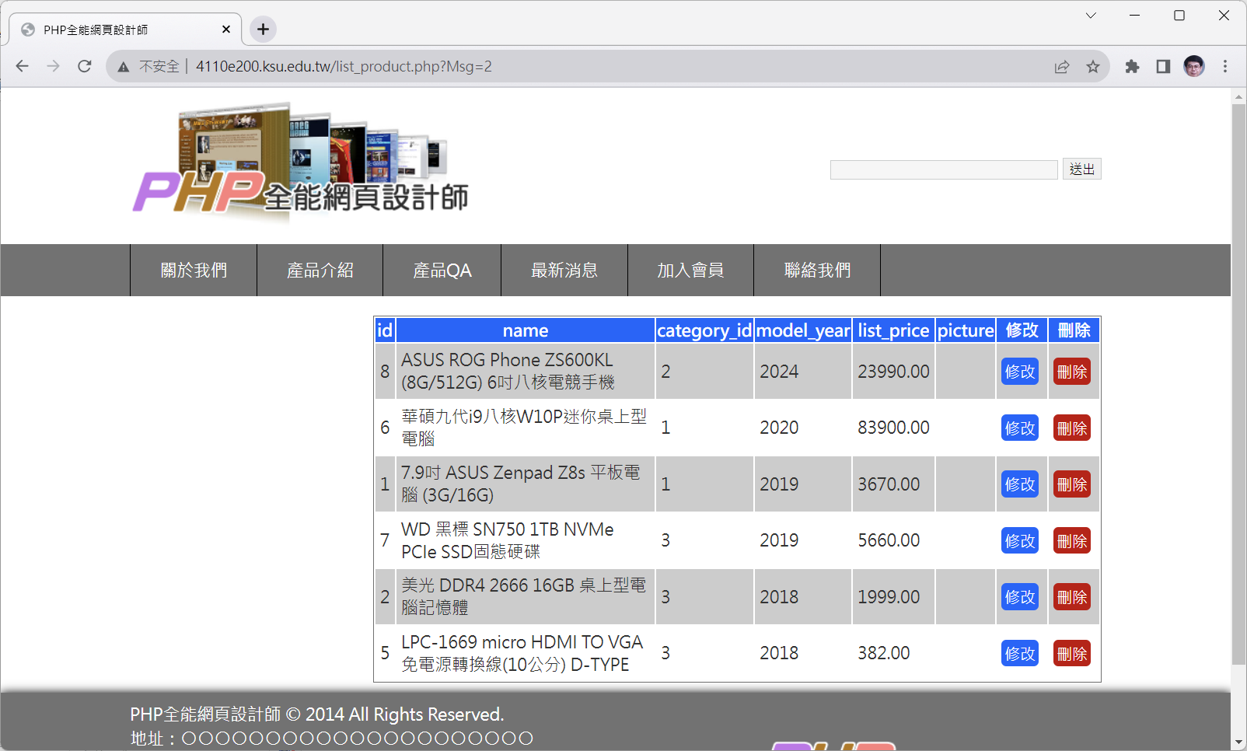
已看不到id 4的產品。

10. 考慮如何「新增」產品表單功能。我們將在下個學習單教您如何做。

11. 意見回饋
(1) 今天我學習的課程中最有用的設計是什麼？(可複選)
□教材 □活動 □評量 □講解 □其他：
(2) 我對今天的課程感到滿意。(請勾選一項)
□非常不同意 □不同意 □中立 □同意 □非常同意
(3) 總結一下你今天學到了什麼？ （簡要描述關鍵概念，技能等，未填或填寫與課程無關內容扣30分）

(4) 列出今天學到的一些仍然讓你感到困惑的事情。

(5) 我今天的學習策略是什麼？

(6)它有效嗎？為什麼？

(7) 如果沒有，你會如何調整它以便更好地學習？

(8) 對教師的建議：老師的幫助如何對我的學習更有幫助？(未填扣20分)

